**初二专题《等值线图的秘密》拓展提升任务**

**【拓展任务】等值线图方法应用**

图片来源：中国天气网

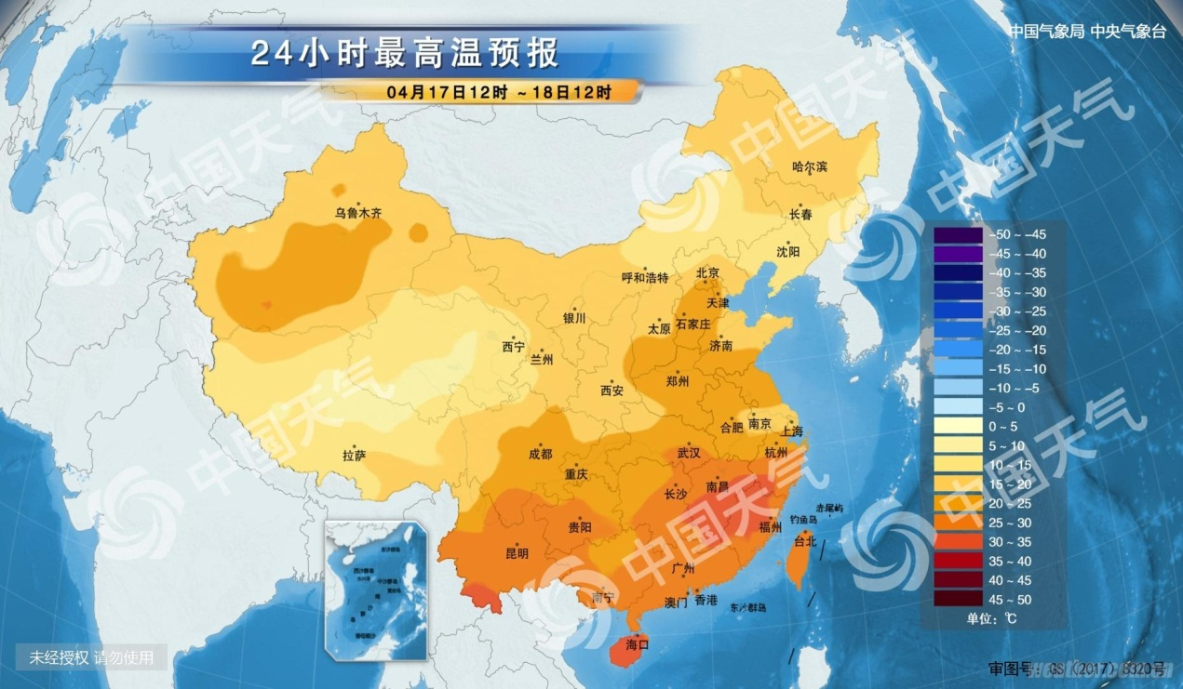

小资料：气温体现了空气的冷热程度。地面气象观测中测定的是离地面1.5m高度处的气温。同时为了避免辐射误差，测量仪器为放置在避光且通风的百叶箱内。

1．应用等值线四字口诀分析当天气温状况。

数：

密：

弯：

特：

2．请同学们查找一副等值线图，应用判读口诀进行分析，并分享给同学和老师。